

**DOCUMENTACIÓN DE INTEGRACIÓN PARA BILLETERAS**

**Proyecto Transferencias 3.0**

**INDICE**

Descripción general y alcance 3

Flujo Transacción Pago con QR 4

APIs expuestas por el Procesador 5

APIs expuestas por el Administrador 5

1. **INTRODUCCIÓN**

## Descripción general y alcance

El presente documento tiene como finalidad explicar a alto nivel cómo funciona la operatoria de pagos QR con Transferencias Inmediatas. Se explicarán las interacciones con los distintos actores del sistema y se adjunta la documentación de las APIs en formato Swagger.

**2. FLUJO TRANSACCIONAL**

## Flujo Transacción Pago con QR

A continuación se muestra el flujo de una transacción de Pago con QR cursada por medio de Transferencias Inmediatas.

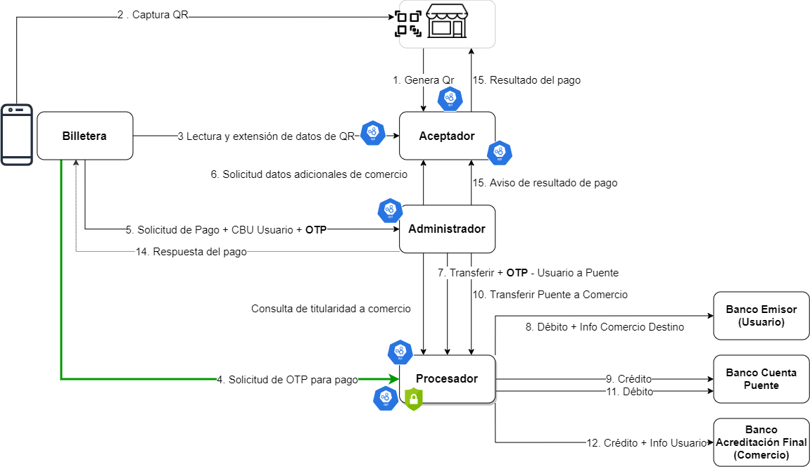

Las billeteras que operen bajo el esquema de Transferencias 3.0 se comunicarán con los distintos actores del sistema durante todo el flujo del pago:

* **3 – Lectura y extensión de datos QR:** por medio de una API que expondrán los aceptadores, las billeteras enviarán los datos obtenidos del escaneo del código QR y recibirán el parseo de los campos, la validez del QR y los datos del administrador con el cual deben cursar la transacción de pago.

*(API expuesta por cada Aceptador)*

* **4 – Solicitud de OTP para pago:** este paso es opcional. Si el Banco dueño de la cuenta con la que el usuario quiere operar, requiere la validación de un OTP, deberá consumirse una API expuesta por el Procesador (Banelco o Link según corresponda) para la generación del OTP que luego enviarán en la solicitud de Pago.

*(API expuesta por cada Procesador)*

* **5 – Solicitud de Pago + OTP:** la billetera consumirá una API expuesta por el Administrador para el inicio de la solicitud de pago. La billetera envía el request y queda a la espera del resultado del pago.

*(API expuesta por el Administrador)*

* **Consulta de Estado de Transacción:** el administrador expondrá una API que le permitirá a las billeteras, en caso de dudas sobre cómo finalizó una transacción, consulta el estado de la misma.

*(API expuesta por el Administrador)*

## Flujo Transacción Devolución con Transferencias

A continuación se muestra el flujo de una transacción de Pago con QR cursada por medio de Transferencias Inmediatas.

* **9 Notificación de devolución:** la billetera deberá disponer de un endpoint en el que recibirá notificaciones sobre devoluciones. El Administrador deberá autenticarse y enviar el mensaje correspondiente al evento.

*(API expuesta por la billetera)*

## APIs expuestas por el Procesador

* **Swagger Solicitud de OTP:**



## APIs expuestas por el Administrador

* **Swagger: Ver** Administrator for Wallets APIs.yaml

## APIs expuestas por Billeteras

Las billeteras deberán exponer un endpoint donde recibirán notificaciones webhook por parte del administrador. A través de las mismas se notificarán las devoluciones realizadas.

* Wallet for Administrator APIs.yaml

## Esquemas de autenticación entre billetera y Administrador:

Ver documento: Autenticación entre Billetera y Administrador.docx